第6章 物联网应用层安全
6.2 应用层安全关键技术
- 访问控制
- 应用中的服务授权是确保物联网应用层安全的核心机制，这要通过访问控制来实现
- 访问控制的含义：是对用户合法使用资源的认证和控制，简单说就是根据相关授权，控制对特定资源的访问， 从而防止⼀些非法用户的非法访问或者合法用户的不正当使用，以确保整个系统资源能够被合理正当地利用。
- 访问控制包含3方面的含义
① 合法性：阻止没有得到正式授权的用户违法访问以及非法用户的违法访问。
② 完整性：在包含收集数据、传输信息、储存信息等⼀系列的步骤中，保证数据信息的完好无损，不可以随意增删与改动。
③ 时效性：在⼀定时效内，保证系统资源不能被非法用户篡改使用，保障系统在时效内的完整。
- 访问控制的功能
访问控制应具备身份认证、授权、文件保护和审计等主要功能。
1）认证
认证就是证实用户的⾝份。
2）授权， 系统正确认证⽤户后，根据不同的用户标志分配给其不同的使⽤资源，这项任务称为授权。
3）⽂件保护，是指对文件提供的附加保护，其可使非授权⽤户不可读取⽂件。⼀般采用对⽂件加密的附加保护。
4）审计，是记录用户系统所进行的所有活动的过程，即记录用户违反安全规定使用系统的时间、日期以及用户活动。
- 访问控制的关键要素
访问控制是指主体依据某些控制策略对客体本⾝或其他资源进⾏不同权限的访问。访问控制包括3个要素：主体、客体和控制策略
1）主体：是可以在信息客体间流动的⼀种实体。
2）客体：本⾝是⼀种信息实体，或者是从其他主体或客体接收信息的载体。客体不受它所依存的系统的限制，其可以是记录、数据块、存储页、存储段、⽂件、⽬录、⽬录树、邮箱、信息、程序等，也可以是位、字节、字、域、处理器、通信线路、时钟、⽹络节点等
3）控制策略：是主体对客体的操作行为集和约束条件集，也是主体对客体的控制规则集。这个规则集直接定义了主体对客体可以进⾏的作用行为和客体对主体的条件约束。控制策略体现了⼀种授权行为，即客体对主体的权限允许，这种允许不可超越规则集。
- 访问控制策略的基本原则
访问控制策略的制定与实施必须围绕主体、客体和控制规则集三者之间的关系展开。具体原则如下。
① 最⼩特权原则。最小特权原则指主体执行操作时，按照主体所需权利的最小化原则分配给主体权利。最小特权原则的优点是最⼤限度地限制了主体实施授权行为，可以避免来自突发事件、错误和未授权用户主体的危险，即为了达到⼀定的目的，主体必须执行⼀定的操作，但主体只能做允许范围内的操作。
② 最⼩泄露原则。最小泄露原则指主体执行任务时，按照主体所需要知道的信息最小化的原则分配给主体权利。
③ 多级安全原则。多级安全原则指主体和客体间的数据流向和权限控制按照安全级别进行划分，包括绝密、秘密、机密、限制和无级别5 级。多级安全原则的优点是可避免敏感信息扩散。对于具有安全级别的信息资源，只有安全级别比它高的主体才能够访问它。
- 访问控制策略的实现方式
- 访问控制的安全策略有：基于身份的安全策略和基于规则的安全策略。
- 目前使用这两种安全策略的基础都是授权行为。
① 基于⾝份的安全策略
基于⾝份的安全策略与鉴别行为⼀致，其⽬的是过滤对数据或资源的访问，只有能通过认证的主体才有可能正常使用客体的资源。
② 基于规则的安全策略
基于规则的安全策略中的授权通常依赖于敏感性
基于规则的安全策略在实现时，由系统通过比较用户的安全级别和客体资源的安全级别来判断是否允许用户进行访问。
- 访问控制的分类
在传统的访问控制中，⼀般采⽤⾃主访问控制和强制访问控制。随着分布式应用环境的出现，又发展出了基于对象的访问控制、基于任务的访问控制、基于角色的访问控制、基于属性的访问控制等多种访问控制技术。
1）自主访问控制（Discreytionary Access Control，DAC）是指用户有权对自身所创建的访问对象（如⽂件、数据表等）进行访问，并可将对这些对象的访问权授予其他用户和从授予权限的用户处收回其访问权限。
2）强制访问控制（Mandatory Access Control，MAC）是指由系统（通过专门设置的系统安全员）对用户所创建的对象进行统⼀的强制性控制，按照规定的规则决定哪些用户可以对哪些对象进行什么样的操作系统类型的访问，即使是创建者用户，其在创建⼀个对象后，也可能无权访问该对象。
3）基于对象的访问控制（Object-based Access Control，OBAC）
控制策略和控制规则是基于对象的访问控制系统的核心所在。在基于受控对象的访问控制模型中，会将访问控制列表与受控对象或受控对象的属性相关联，并会将访问控制选项设计成为用户、组或角色及其对应权限的集合；同时允许对策略和规则进行重用、继承和派⽣操作。这样，不仅可以对受控对象本身进行访问控制，也可以对受控对象的属性进行访问控制，而且派生对象可以继承父对象的访问控制设置
4）基于任务的访问控制（Task-based Access Control，TBAC）
从应用和企业层面来解决安全问题的，从任务（活动）的角度来建立安全模型和实现安全机制，在任务处理的过程中提供动态、实时的安全管理。 在TBAC模型中，对象的访问权限控制并不是静止不变的，而是会随着执行任务的上下文环境发生变化。
TBAC模型⼀般用五元组（S，O，P，L，AS）表示，其中S表示主体，O表示客体，P表示许可，L表示生命期（lifecycle），AS表示授权步。由于任务都是有时效性的，所以在基于任务的访问控制中，用户对于授予他的权限的使用也是有时效性的。因此，若P是授权步AS所激活的权限，那么L就是授权步AS的存活期限。在授权步AS被激活之前，它的保护态是无效的，其中包含的许可不可使用。当授权步AS被触发时，它的执行委托者开始拥有执行者许可集中的权限，同时它的⽣命期开始倒记时。在其生命期间，五元组（S，O，P，L，AS）有效； 生命期终止时，五元组（S，O，P，L，AS）无效，执行委托者所拥有的权限被回收。
TBAC支持最小特权原则和最小泄露原则， 在执行任务时只给用户分配所需的权限，未执⾏任务或任务终止后用户不再拥有所分配的权限；而且在执行任务过程中，当某⼀权限不再被使用时，授权步会自动将该权限回收；另外，对于敏感的任务需要不同的用户执行，可以通过授权步之间的分权依赖加以实现。
5）基于角色的访问控制RBAC
基于角色的访问控制策略可以认为是基于身份的访问控制策略和基于规则的访问控制策略的结合。基本思想是将访问许可权分配给⼀定的角色，用户通过饰演不同的角色来获得角色所拥有的访问许可权。是因为在很多实际应用中，用户并不是可以访问的客体信息资源的所有者。例如，⼀个学校可以有老师、学生和其他管理人员等角色。访问控制应该基于员工的职务而不是基于员工在哪个组或谁是信息的所有者，即访问控制是由各个用户在部门中所担任的角色来确定的
6）基于属性的访问控制（Attribute-based Access Control，ABAC）主要针对面向服务的体系结构和开放式网络环境。RBAC不能直接在主体和客体之间定义授权，而是需要将他们关联的属性作为授权决策的基础，并利用属性表达式描述访问策略
- 数据加密
- 密码技术是实现网络信息安全的核心技术，是保护数据最重要的工具之一，对于物联网安全而言，密码技术的核心地位更加突出。
- 基于物联网的特点，物联网安全对密码算法、安全协议、密钥管理提出了新的需求
（1）对密码算法的要求
- 物联网感知节点自身的资源有限，需要设计轻量级的、足够强壮的对称加密算法以对传输数据进行加密保护，确保数据的机密性；此外，还需要设计高效的、适合感知节点使用环境的公钥密钥密码算法和散列算法以进行身份认证和数字签名等，确保数据的完整性、可用性和可鉴别性
- 限于物联网本身所拥有资源的差异性特点，物联网安全所需要的密码算法需要兼顾高强度、复杂的密码算法和简单高效的轻量级算法，这两种算法在一定程序上要能够对接融合；同时还要符合我国国家密码管理部门的相关规范要求
（2）对安全协议的要求
需要针对物联网的使用要求和特点设计专门的轻量级安全协议
- 加密协议用于实现节点的数据存储或节点之间数据传输的鉴别与保密
- 安全路由协议用于维护路由安全，确保网络健壮性
- 安全时间同步协议用于确保即使存在恶意节点攻击的情况下仍能获得高精度的时间同步
- 安全定位协议用于保护定位信息，检测出定位过程中的恶意节点和虚假信息，抵御各种针对定位操作的攻击，防止恶意节点干扰定位协议正常运行
- 安全数据融合协议用于确保数据融合过程的顺利进行和数据融合结果的机密性、完整性、可靠性
- 流认证协议用于实现基于源端认证的安全组播
（3）对密钥管理的要求
- 密码算法的正常高效运行以有序的密钥管理为前提
- 物联网往往采用密钥预分配和密钥在线分发相结合的机制
- 物联网环境下的密钥使用量将非常巨大，且节点间的密钥关系将非常复杂，要重视密钥管理的本地化，避免传统的基于密钥分发中心的集中式密钥管理模式，降低密钥分发与管理的通信开销
- 由于存在不可靠的通信和节点容易被攻陷的特点，还要能及时撤销被截获、被冒领或者被攻陷节点的密钥
- 密钥的低成本及时更新也是必要的
- 入侵检测
- 入侵检测的概念首先是由詹姆斯.安德森于1980年提出来的。入侵是指在信息系统中进行非授权的访问或活动，不仅指非系统用户非授权登录系统和使用系统资源，还包括系统内的用户滥用权力对系统造成的破坏，如非法盗用他人的账户、非法获得系统管理员权限、修改或删除系统文件等
- 入侵检测可以被定义为识别出正在发生的入侵企图或已经发生的入侵活动的过程。
- 入侵检测包含两层意思：一是对外部入侵（非授权使用）行为的检测；二是对内部用户（合法用户）滥用自身权利的检测
- 入侵检测被认为是防火墙之后的第二道安全闸门，提供对内部攻击、外部攻击和误操作的实时防护。这些防护都通过它执行以下任务来实现：
- 监视、分析用户及系统活动，查找非法用户和合法用户的越权操作
- 审计系统构造和弱点，并提示管理员修补漏洞
- 识别反应已知进攻的活动模式并向相关人士报警，实时对检测到的入侵行为进行反应
- 统计分析异常行为模式，发现入侵行为的规律
- 评估重要系统和数据文件的完整性，如计算和比较文件系统的校验和
- 审计跟踪管理操作系统，并识别用户违反安全策略的行为
- 入侵检测的基本检测方法：
（1）特征检测
- 特征检测假定入侵活动可以用一定的模式来表示，入侵检测的目标在于检测主体活动是否符合这些模式。其难点在于如何描述入侵模式，确保既能够准确、完整表达“入侵”活动，又不会将正常的网络活动包含进来
- 特点：可以将已知的入侵方法检测出来，但对新的入侵方法无能为力
（2）异常检测
- 异常检测假设入侵活动异常于正常主体的活动。与特征检测相反，异常检测是将网络正常的活动进行描述，并将当前主体的活动与正常活动描述相比较，如果违反正常活动的描述，则认为该活动可能是“入侵”行为
- 入侵检测系统（intrusion detection system，简称“IDS”）是一种对网络传输进行即时监视，在发现可疑传输时发出警报或者采取主动反应措施的网络安全设备。它与其他网络安全设备的不同之处便在于，IDS是一种积极主动的安全防护技术。
- 在本质上，入侵检测系统是一个典型的"窥探设备"。它不跨接多个物理网段（通常只有一个监听端口），无须转发任何流量，而只需要在网络上被动的、无声息的收集它所关心的报文即可。对收集来的报文，入侵检测系统提取相应的流量统计特征值，并利用内置的入侵知识库，与这些流量特征进行智能分析比较匹配。根据预设的阀值，匹配耦合度较高的报文流量将被认为是进攻，入侵检测系统将根据相应的配置进行报警或进行有限度的反击。
- 入侵检测系统组成
- 事件产生器（Event generators），它的目的是从整个计算环境中获得事件，并向系统的其他部分提供此事件。
- 事件分析器（Event analyzers），接收事件信息，经过分析得到数据，并产生分析结果，并将判断的结构转变为警告信息。
- 响应单元（Response units ），它是对分析结果作出反应的功能单元，它可以作出切断连接、改变文件属性等强烈反应，也可以只是简单的报警。
- 事件数据库（Event databases ）事件数据库是存放各种中间和最终数据的地方的统称，它可以是复杂的数据库，也可以是简单的文本文件。
- 入侵检测系统工作流程
通用的入侵检测的工作流程主要分为以下四步
第一步：信息收集。信息收集的内容包括系统、网络、数据及用户活动的状态和行为。这一步非常重要，因为入侵检测系统很大程度上依赖于收集信息的可靠性和正确性。
第二步：信息分析，是指对收集到的数据信息进行处理分析。一般通过协议规则分析模式匹配、逻辑分析和完整性分析几种手段和方法来分析。其中前两种方法用于实时的入侵检测，而完整性分析则用于事后分析。
1).模式匹配
模式匹配就是将收集到的信息与已知的网络入侵和系统误用模式数据库进行比较，从而发现违背安全策略的行为。该过程可以很简单（如通过字符串匹配以寻找一个简单的条目或指令），也可以很复杂（如利用正规的数学表达式来表示安全状态的变化）。一般来讲，一种进攻模式可以用一个过程（如执行一条指令）或一个输出（如获得权限）来表示。该方法的一大优点是只需收集相关的数据集合，显著减少系统负担，且技术已相当成熟。它与病毒防火墙采用的方法一样，检测准确率和效率都相当高。但是，该方法存在的弱点是需要不断的升级以对付不断出现的黑客攻击手法，不能检测到从未出现过的黑客攻击手段。
2).统计分析
分析方法首先给信息对象（如用户、连接、文件、目录和设备等）创建一个统计描述，统计正常使用时的一些测量属性（如访问次数、操作失败次数和延时等）。测量属性的平均值将被用来与网络、系统的行为进行比较，任何观察值在正常偏差之外时，就认为有入侵发生。例如，统计分析可能标识一个不正常行为，因为它发现一个在晚八点至早六点不登录的帐户却在凌晨两点试图登录。其优点是可检测到未知的入侵和更为复杂的入侵，缺点是误报、漏报率高，且不适应用户正常行为的突然改变。具体的统计分析方法如基于专家系统的、基于模型推理的和基于神经网络的分析方法，目前正处于研究热点和迅速发展之中。
3).完整性分析
完整性分析主要关注某个文件或对象是否被更改，包括文件和目录的内容及属性，它在发现被更改的、被特络伊化的应用程序方面特别有效。完整性分析利用强有力的加密机制，称为消息摘要函数（例如MD5），能识别及其微小的变化。其优点是不管模式匹配方法和统计分析方法能否发现入侵，只要是成功的攻击导致了文件或其它对象的任何改变，它都能够发现。缺点是一般以批处理方式实现，不用于实时响应。这种方式主要应用于基于主机的入侵检测系统（HIDS）。
第三步：信息存储。当入侵检测系统捕获到有攻击发生时，为了便于系统管理人员对攻击信息进行査看和对攻击行为进行分析，还需要将入侵检测系统收集到的信息进行保存，这些数据通常存储到用户指定的日志文件或特定的数据库中。
第四步：攻击响应。对攻击信息进行了分析并确定攻击类型后，入侵检测系统会根据用户的设置，对攻击行为进行相应的处理，如发出警报、给系统管理员发邮件等方式提醒用户。或者利用自动装置直接进行处理，如切断连接、过滤攻击者的IP地址等，从而使系统能够较早地避开或阻断攻击。

6.3 应用层安全核心内容
数据安全、隐私安全、定位安全、云计算安全
- 数据安全
- “以数据为中心”是物联网的重要特点，数据是物联网的核心资源
- 物联网通过各种传感器产生各类数据，数据种类复杂，特征差异大。数据安全需求随着应用对象不同而不同，需要有一个统一的数据安全标准。参考信息系统中的数据安全保护模型，物联网数据安全也需要遵循数据机密性(Confidentiality)、完整性(Integrity)和可用性(Availability)3个原则(即CIA原则)，以保证物联网的数据安全。
- 数据机密性
数据机密性(Data Confidentiality)是指通过加密保护数据免遭泄露，防止信息被未授权用户获取，包括防分析。
- 数据完整性
数据完整性(Data Integrity)是指数据的精确性(Accuracy)和可靠性(Reliability)。通常使用“防止非法的或未经授权的数据改变”来表达完整性。完整性包括数据完整性(即信息内容)和来源完整性(即数据来源，一般通过认证来确保)。
- 数据可用性
数据可用性(Data Availability)是指期望的数据或资源的使用能力，即保证数据资源能够提供既定的功能，无论何时何地，只要需要即可使用，而不会因系统故障或误操作等使资源丢失或妨碍对资源的使用。
- 物联网数据安全的特点
第一，在数据采集与数据传输安全方面，感知节点通常结构简单、资源受限，无法支持复杂的安全功能;感知节点及感知网络种类繁多，采用的通信技术多样，相关的标准规范不完善，尚未建立统一的安全体系。
第二，在物联网数据处理安全方面，许多物联网相关的业务支撑平台对于安全的策略导向都是不同的，这些不同规模范围、不同平台类型、不同业务分类给物联网相关业务层面的数据处理安全带来了全新的挑战;另外，还需要从机密性、完整性和可用性角度去分别考虑物联网中信息交互的安全问题。
第三，在数据处理过程中同样也存在隐私保护问题，要建立访问控制机制，实现隐私保护下的物联网信息采集、传输和查询等操作。
- 从技术的层面分析，保障数据安全的方法主要有以下几种：
（1）访问控制
本质上是一种资源隔离措施
（2）数据加密
（3）物理层数据保护
主要采用文件级备份、块级备份、远程文件复制、远程磁盘镜像、快照数据保护等方式。
（4）消息认证
目前进行消息认证的具体方法包括数字签名、哈希函数、校验和、随机数等
（5）数据容灾
容灾是为了防范因各种困难（如火灾、地震等自然灾害，社会动乱、黑客攻击等认为破坏，病毒损害、软件错误等IT系统故障等）造成的信息系统数据损失的一项系统工程
建立异地容灾系统，进行数据备份是最基础的
数据库是数据存储的主要形式，要特别关注数据库的安全
- 隐私安全
- 物联网隐私保护
- 物联网应用中大量的数据涉及到隐私问题，如个人出行路线、个体位置信息、消费习惯、健康状况等
- 物联网安全的一项重要内容就是保护隐私，物联网的数据安全特别强调数据处理中的隐私保护
- 物联网的隐私威胁大致分为两类：基于数据的安全威胁和基于位置的安全威胁。
- 基于数据的安全威胁包括数据传输、中间处理结果等数据丢失泄露，主要发生在感知层和处理层。
- 基于位置的隐私威胁包括RFID阅读器位置隐私、RFID使用者位置隐私，物联网传输节点信息时，节点信息就有可能被跟踪或泄露。
- 物联网隐私保护方法
（1）匿名化处理方法
采用匿名化算法，将用户的敏感信息进行修改和隐藏，防止非法用户识别关键信息。
K-匿名化。设原始数据表为PT（A1，…，An），匿名化后数据表RT（A1，…An），QIRT是与其对应的准标志符。RT的每一条数据记录与其他k-1条数据记录具有相同的准标志符属性值
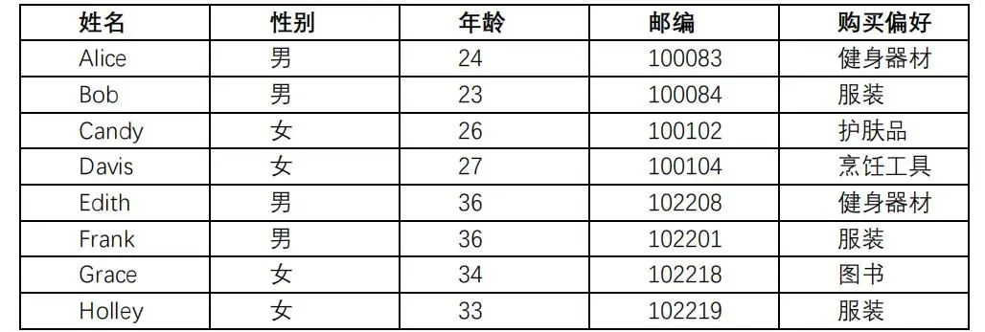
简单来说，K-匿名模型就是要求发布的数据中，指定标识符（标识符或准标识符）属性值相同的每一等价类至少包含K个记录。
举个例子，假设一个公开的数据进行了2-anonymity保护，如果攻击者想确认Frank的敏感信息，通过查询他的年龄、邮编和性别，攻击者会发现数据里至少有两个人是有相同的年龄、邮编和性别。这样攻击者就没办法区分这两条数据哪个是Frank了，从而也就保证了Frank的隐私不会被泄露。
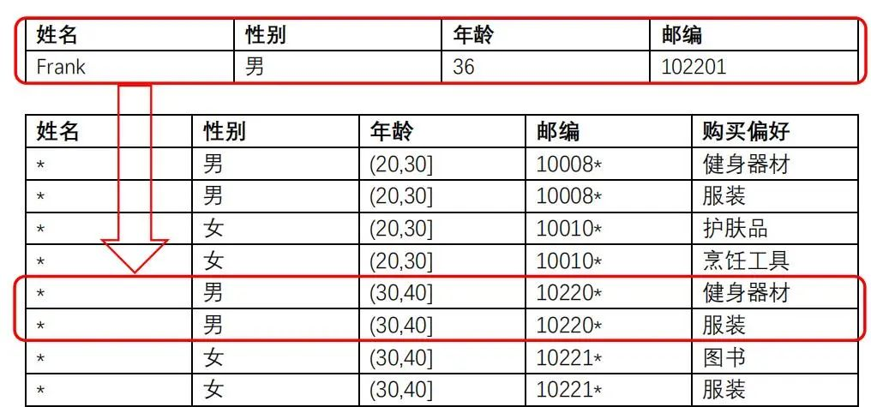
K-匿名方法主要有两种：
（1）一种是删除对应的数据列，用*号代替；
（2）另外一种方法就是用概括的方法使之无法区分，比如说把年龄这个数字概括成一个年龄段。
对于邮编这样的数据，数字若全用*号代替，数据会失去很多有意义的信息，可以选择删除其中一位数字。
（2）加密类方法
通过加密技术，将原始数据进行加密处理，以防隐私被泄露或被非法窃取。同态加密技术和多方计算技术（Secure Multi-Party Computation）是常用的加密类方法。
同态加密是数据加密方式的一种，特点是允许数据在加密情况下实现数学或逻辑运算。它的形式化定义如下：设x和y是明文空间M中的元素，是M上的运算，E_{K}()是M上密钥空间为K的加密函数，如果存在一个有效的算法A使得：A(E_{K}(x),E_{K}(y))=E_{K}(xy)，则称加密函数E_{K}()对运算是同态的
1.（本地）生成一对钥匙，公钥pub和私钥priv，公钥用于加密，私钥用于解密；
2. （本地）使用公钥pub分别加密m1 和m2 ，得到Epub (m1)和Epub (m2)；
3. （第三方）使用Addpub 函数处理Epub (m1)和Epub (m2)，即Addpub(Epub (m1), Epub (m1))；
4. （本地）使用私钥priv解密Addpub(Epub (m1), Epub(m1))，即Dpriv(Addpub(Epub (m1), Epub (m1)))；
4中Dpriv(Addpub(Epub (m1), Epub(m1))) = m1+m2。第三方通过上述步骤3实现了m1和m2在加密状态下做加法的操作。
安全多方计算（SMC）用于解决一组互不信任的参与方之间保护隐私的协同计算问题，SMC要确保输入的独立性和计算的正确性，同时不泄露各输入值给参与计算的其他成员。可以描述成：n个成员p1，p2，…，pn分别持有秘密的输入x1，x2，…，xn，试图计算函数值f（x1，x2，…，xn），其中f为给定的函数，在此过程中，每个成员i仅知道自己的输入数据xi，最后的计算结果f（x1，x2，…，xn）返回给每个成员。
（3）路由协议方法
路由协议方法通过对WSN网络中节点路由的协议控制，实现对节点的保护，主要用于无线传感节点位置隐私保护。

针对物联网架构和物联网安全隐私威胁，对物联网隐私保护方法如表5所示归纳。
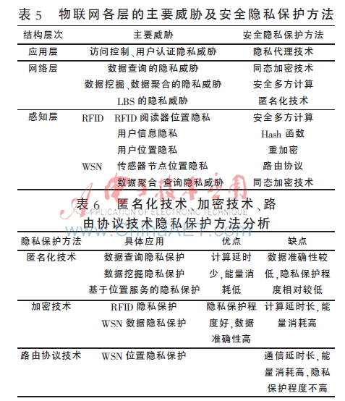
- 定位安全
- 目前，大多数物联网的传感器节点定位方法都是采用信标节点方案，这些信标节点能够确定自身的位置信息，为整个网络建立坐标系，向邻近节点发送包含位置信息的信标报文
- 要确定未知节点的位置，首先测量或估算未知节点与多个相邻信标节点的位置关系（距离、角度、区域包含关系或网络连通性等）；然后利用这些位置关系由未知节点、信标节点或其他授权节点通过三边测量、三角测量或极大似然估计等算法计算出未知节点的坐标位置
- 依据距离测量与否可划分为： 测距算法和非测距算法。其中测距法是对距离进行直接测量， 非测距法依靠网络连通度实现定位， 测距法的精度一般高于非测距法， 但测距法对节点本身硬件要求较高，在某些特定场合， 如在一个规模较大且锚节点稀疏的网络中， 待定位节点无法与足够多的锚节点进行直接通信测距， 普通测距方法很难进行定位， 此时需要考虑用非测距的方式来估计节点之间的距离，两种算法均有其自身的局限性
- 基于测距的算法
基于测距的算法通常分为2个步骤， 首先利用某种测量方法测量距离（或角度）， 接着利用测得的距离（或角度）计算未知节点坐标
- 距离的测量方法
- 第一种是基于时间的方法， 包括基于信号传输时间的方法（time of arrival， TOA）和基于信号传输时间差的方法（time difference of arrival， TDOA）；
- 第二种是基于信号角度的方法（angle of arrival， AOA）；
- 第三种是基于信号接收信号强度的方法（received signal strengthindicator， RSSI）方法

- 基于时间的方法
- 基于信号传输时间的方法TOA：TOA 技术利用无线信号在两个节点间的传播延时来计算物理距离的一种方法，该技术可分为单程测距和双程测距， 单程测距即信号只传输一次， 双程测距即信号到达后立即发回。前者需要两个通信节点之间具有严格的时间同步， 后者则不需要时间同步， 但是本地时钟的误差同样会造成很大的距离偏差。最典型的应用就是GPS 定位系统。
- 单程测距技术适用于节点间有一个共同的时钟的情况，这种方法可以直接估计节点间的传播时间
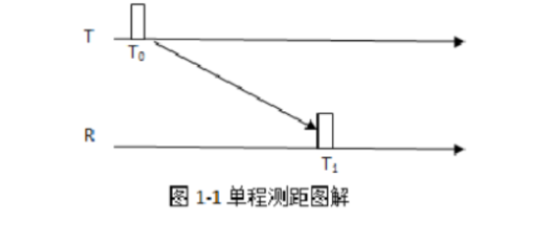
优点： 测量方法简单且能取得较高的定位精度。
缺点：
Ⅰ.精确计时难。通常传感节点之间通信都采用无线电信号， 由于无线电的传输速度非常快，而传感节点之间的距离又较小， 这使得计算发送节点和接收节点之间的信号传输时间非常困难。因此利用此技术定位的节点需要采用特殊硬件来产生用于发送和接收的慢速无线信号。
Ⅱ.高精度同步难。有些算法还需要接收节点和发送节点之间具有严格的时间同步， 时间同步的问题现在也是无线传感器网络中的一个研究热点并且没有完全解决， 这也限制了算法的实用性。
Ⅲ.易受噪声影响。在空间传输的信号会受到各种噪声的影响， 所以即使在不同的测量中得到了相同的信号传输时间也不能断定这两次测量中的发送节点和接收节点间的距离是相同的。
- 基于信号传输时间差的方法TDOA：TDOA 测距技术广泛应用于无线传感器网络的定位方案中。通常在节点上安装超声波收发器和射频收发器， 测距时锚节点同时发送超声波和电磁波，接收节点通过两种信号到达时间差来计算两点之间距离。（因为超声波和电磁波的传输速度不同）
优点： 在LOS 情况下能取得较高的定位精度。
缺点：
Ⅰ.硬件需求较高。传感节点上必须附加特殊的硬件声波或超声波收发器， 这会增加传感节点的成本；
Ⅱ.传输信号易受环境影响。声波或者超声波在空气中的传输特性和一般的无线电波不同，空气的温度、湿度或风速都会对声波的传输速度产生较大的影响， 这就使得距离的估计可能出现一定的偏差， 使用超声波与RF 到达时间差的测距范围为5～7 m， 实用性不强， 且超声波传播方向单一， 不适合面向多点传播；
Ⅲ.应用场合单一。测距的前提是发送节点和接收节点之间没有障碍物阻隔， 在有障碍物的情况下会出现声波的反射、折射和衍射， 此时得到的实际传输时间将变大， 在这种传输时间下估算出的距离也将出现较大的误差。

- 基于信号到达角度的方法
AOA 测距技术依靠在节点上安装天线阵列来获得角度信息。由于大部分节点的天线都是全向的， 无法区分信号来自于哪个方向。因此该技术需要特殊的硬件设备如天线阵列或有向天线等来支持。
优点： 能够取得不错的精度。
缺点： 传感节点最耗能的部分就是通信模块，所以装有天线阵列的节点的耗能、尺寸以及价格都要超过普通的传感节点， 与无线传感器网络低成本和低能耗的特性相违背， 所以实用性较差
- 基于接收信号强度的方法
RSSI 是在已知发射功率的前提下， 接收节点测量接收功率， 计算传播损耗， 并使用信号传播模型将损耗转化为距离。
d = 10^((abs(RSSI) - A) / (10 * n))
其中：
d - 计算所得距离
RSSI - 接收信号强度（负值）
A - 发射端和接收端相隔 1 米时的信号强度
n值是无线信号的传播因子

优点： 低成本。每个无线传感节点都具有通信模块， 获取RSSI 值十分容易， 无需额外硬件。
缺点：
1） 锚节点数量需求多。由于RSSI 值在实际应用中的规律性较差， 使得利用RSSI 信息进行定位的算法在定位精度以及实用性上存在缺陷。所以为了达到较高的定位精度， 利用RSSI 信息进行定位的算法通常需要较多数量的锚节点。
2） 多路径反射、非视线问题等因素都会影响距离测量的精度。
无线传感器节点定位过程中， 当未知节点获得与邻近参考节点之间的距离或相对角度信息后， 通常使用以下原理计算自己的位置。
1） 三边测量法是一种基于几何计算的定位方法，如果我们只知道自己与锚点的距离，那么我们的位置肯定会在以锚点A、B、C为圆心以测得距离d为半径的圆上。如果我们用3个锚点进行距离测量，我们会发现我们的位置在三个圆的交点上；如图2 所示， 已知3 个节点A， B， C 的坐标以及3 点到未知节点的距离就可以估算出该未知点D 的坐标，同理也可以将这个结果推广到三维的情况。
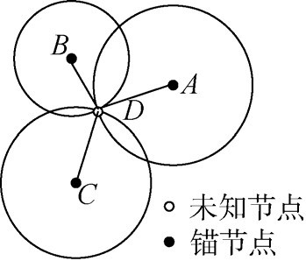

2） 三角测量法也是一种基于几何计算的定位方法， 如图3 所示， 已知3 个节点A， B， C 的坐标和未知节点D 与已知节点A， B， C 的角度， 每次计算2 个锚节点和未知节点组成的圆的圆心位置；如已知点A， C与D的圆心位置O， 由此能够确定3 个圆心的坐标和半径。最后利用三边测量法， 根据求得的圆心坐标就能求出未知节点D 的位置。
未知节点 D 到节点 A、B、C 之间的夹角分别为 ∠ADB , ∠ADC , ∠BDC 已知。
通过节点 A、C 的坐标信息和角度∠ADC 可唯一确定以 O1​ 为圆心， d1​ 为半径的圆。
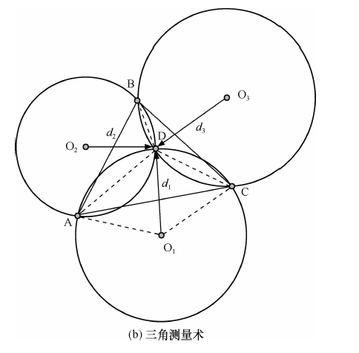
3） 极大似然估计法。如图4 所示， 已知n 个点的坐标和它们到未知节点的距离， 列出坐标与距离的n 个方程式， 从第1 个方程开始， 每个方程均减去最后一个方程， 得到n-1 个方程组成的线性方程组，最后用最小二乘估计法可以得到未知节点的坐标。
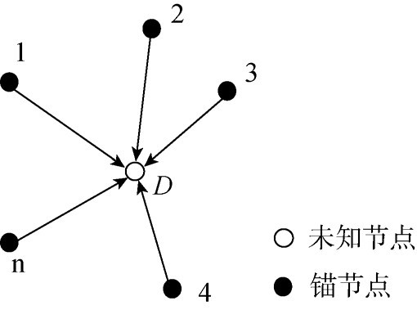
图4 极大似然估计法原理示意图
4） 极小极大定位算法， 在无线传感器网络定位中也被广泛使用。如图5 所示， 计算未知节点与锚节点的距离， 接着锚节点根据与未知节点的距离d， 以自身为中心， 画以2d 为边长的正方形， 所有锚节点做出的正方形中重叠的部分的质心就是未知节点的坐标。针对极小极大定位算法对锚节点密度依赖过高的问题， 有学者利用锚节点位置信息提出了分步求精定位算法， 该算法在只利用适量的锚节点的情况下可达到较高定位精度。
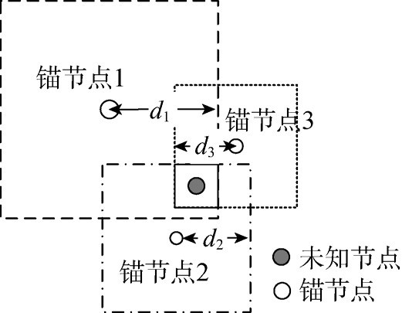
图5 极小极大定位算法原理示意图
- 基于非测距的算法
基于非测距的算法与测距法的区别在于前者不直接对距离进行测量， 而是使用网络的连通度来估计节点距锚节点的距离或坐标， 由于方法的不确定性， 基于非测距的方法众多。
- Bulusu 等人提出了一个单跳， 低功耗的算法，它利用锚节点的连通性来确定坐标。未知节点的坐标通过计算无线电范围内所有节点的质心获得。节点将自己定位在与它相近的节点的质心处， 该算法虽然简单， 但误差较大， 需要的锚节点密度较高。约90%节点的定位精度在锚节点分布间距的1/3以内。
- He 等人提出了APIT 算法， 目标节点任选3 个相邻锚节点， 测试未知节点是否位于它们所组成的三角形中。使用不同锚节点组合重复测试直到穷尽所有组合或达到所需定位精度。最后计算包含目标节点的所有三角形的交集质心， 并以这一点作为目标节点位置， 该算法需要较高的锚节点密度， 其定位精度为40%。
- Niculescu 等人提出了DV-Hop 定位算法， 它从网络中收集相邻节点信息， 计算不相邻节点之间最短路径。基本思想是先获得未知节点与锚节点的跳数，然后计算网络平均每跳的距离，再通过跳数与平均每跳的距离的乘积得到未知节点与锚节点的距离，最后，通过未知节点与至少3个锚节点之间的距离得到未知节点的位置坐标。 该算法仅适用于各向同性的密集网络， 当锚节点密度为10%时， 定位误差为33%。
- Radhika 等人提出的Amorphous Positioning 算法，使用离线的跳跃距离估测， 同DV-Hop 算法一样， 通过一个相邻节点的信息交换来提高定位的估测值，需要预知网络连通度， 当网络连通度为15 时， 定位精度20%。
- Savvides 等人介绍了一种N-Hop multilateration算法， 使用卡尔曼滤波技术循环求精， 该算法避免了传感器网络中多跳传输引起的误差积累并提高了精度， 节点通信距离为15 m， 当锚节点密度为20%，测距误差为1 cm 时， 定位误差为3 cm。
- Capkun 等人提出了self-positioning algorithm（SPA）， 该算法首先根据通信范围在各个节点建立局部坐标系， 通过节点间的信息交换与协调， 建立全局坐标系统， 网络中的节点可以在与它相隔N 跳的节点建立的坐标系中计算自己的位置。

- 云计算安全
- 云计算（Cloud computing）是一种基于互联网的计算方式，可以按需向用户提供共享的软硬件资源和信息。云计算是将计算任务分布在大量计算机构成的资源池上，使各种应用系统能够根据需要获取计算力、存储空间和各种软件服务（像电网）
- 云计算的特征体现为虚拟化、分布式和动态可扩展
- 云计算作为一种新兴的计算模式，能够很好地给物联网提供强大的处理和存储能力技术支撑
- 从总体上看，云计算的定义可以分为狭义和广义两种
- 狭义的云计算指厂商通过分布式计算和虚拟化技术搭建数据中心或超级计算机，以免费或按需租用方式向技术开发者或者企业客户提供数据存储、分析以及科学计算等服务
- 广义的云计算指厂商通过建立网络服务器集群，向各种不同类型客户提供在线软件服务、硬件租借、数据存储、计算分析等不同类型的服务。
- 云计算五个本质特征
按需的自我服务、广泛的网络访问、资源池、快速的弹性能力、可度量的服务。
- 云计算的主要服务模式有三种，它们分别是：基础设施即服务（IaaS），平台即服务（PaaS）和软件即服务（SaaS）
- SaaS(Software-as-a-Service)：软件即服务。它是一种通过Internet提供软件的模式，用户无需购买软件，而是向提供商租用基于Web的软件，来管理企业经营活动。
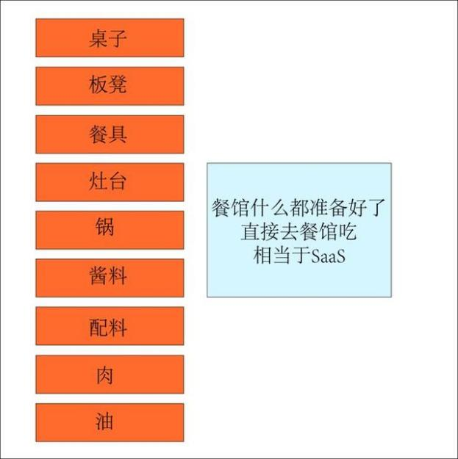
SaaS指的是运营商直接给用户提供可以在客户端直接访问的应用程序，其余任何事情都不要操心。桌椅板凳、油盐酱醋等都不用准备，也不用自己动手，直接去运营商那里就餐即可。
SaaS模式大大降低了软件，尤其是大型软件的使用成本，并且由于软件是托管在服务商的服务器上，减少了客户的管理维护成本，可靠性也更高。
- PaaS(Platform-as-a-Service)：平台即服务。PaaS实际上是指将软件研发的平台作为一种服务，以SaaS的模式提交给用户。厂商提供开发环境、服务器平台、硬件资源等服务给客户，用户在其平台基础上定制开发自己的应用程序，并通过其服务器和互联网传递给其他客户。
如果是想吃一道菜的话，PaaS指的就是消费者只需要提供桌椅板凳，运营商会给你提供所有的锅碗瓢盆、食材和佐料，自己搭配一下就可以食用了，其实就相当于点了一份外卖。
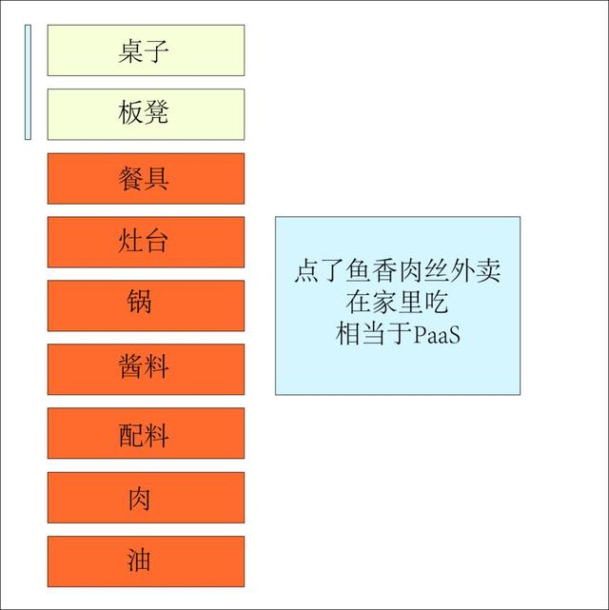
- IaaS(Infrastructure-as-a-Service)：基础设施即服务，消费者通过Internet可以从完善的计算机基础设施获得服务。IaaS是把数据中心、基础设施等硬件资源通过Web分配给用户的商业模式。IaaS即把由多台服务器组成的“云端”基础设施，作为计量服务提供给客户。它将内存、I/O设备、存储和计算能力整合成一个虚拟的资源池为整个业界提供所需要的存储资源和虚拟化服务器等服务。
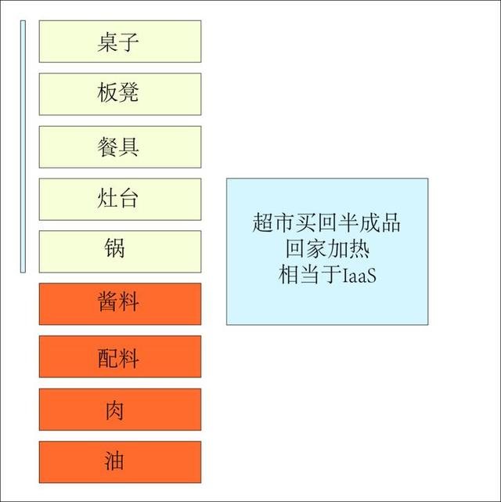
这就相当于在运营商那里买了食材和佐料回家做饭一样，属于半成品，回家用锅加工一下，端上桌子就可以吃了。
- 云安全（Cloud Security）包含两方面含义：
- 一是云自身的安全保护，称为云计算安全，包括云计算应用系统安全、云计算应用服务安全、云计算用户信息安全等，云计算安全是云计算技术健康可持续发展的基础
- 二是使用云的形式提供信息安全服务，即云计算技术在安全领域的应用，就是采用云计算技术的系统安全解决方案，如基于云计算的防病毒技术等
- 云用户安全目标
- 首要安全目标是数据安全与隐私保护服务，主要保护涉及用户数据生命周期中创建、存储、使用、共享、归档、销毁等各个阶段， 同时涉及到所有参与服务的各层次云服务提供商。
防止云服务商恶意泄露或出卖用户隐私信息，或者对用户数据进行搜集和分析， 挖掘出用户隐私数据
- 另一个重要需求是安全管理，即在不泄漏其他用户隐私且不涉及云服务商商业机密的前提下，允许用户获取所需安全配置信息以及运行状态信息，并在某种程度上允许用户部署实施专用安全管理软件。
- 云计算安全服务体系由一系列云安全服务构成，是实现云用户安全目标的重要技术手段。
根据其所属层次的不同，云安全服务可以进一步分为可信云基础设施服务、云安全基础服务 以及云安全应用服务 3类。
- 云基础设施服务为上层云应用提供安全的数据存储、计算等IT资源服务，是整个云计算体系安全的基石。要求具有抵挡来自外部黑客的安全攻击的能力。并能证明自己具有无法破坏用户数据与应用的能力。
- 安全基础服务属于云基础软件服务层，为各类云应用提供共性信息安全服务， 是支撑云应用满足用户安全目标的重要手段
- 包括如下服务：
云用户身份管理服务
云访问控制服务
云审计服务
云密码服务
- 云安全应用服务与用户的需求紧密结合，种类繁多

- 云安全关键技术：
1）数据存储安全
云计算的数据存储安全主要涉及数据的访问控制、数据保密和数据完整性问题
2）云应用安全
云计算平台及应用的安全防护体现于以IaaS的虚拟化技术、PaaS的分布式技术和SaaS的在线软件技术为核心的安全

- IaaS 层安全：涵盖从机房设备到硬件平台的所有基础设施资源层面，主要包括物理完全、主机安全、网络安全、虚拟化安全、接口安全，以及数据安全、加密和密钥管理、身份识别和访问控制、安全事件管理、业务连续性等
- PaaS层安全：PaaS位于IaaS之上，用以与应用开发框架、中间件以及数据库、消息和队列等功能集成。主要包括接口安全、运行安全以及数据安全、加密和密钥管理、身份识别和访问控制、安全事件管理、业务连续性等
- SaaS层安全：SaaS位于PaaS之上，能够提供独立的运行环境，用以交付完整的用户体验，包括内容、展现、应用和管理能力。SaaS层的安全主要是应用安全，也包括数据安全、加密和密钥管理、身份识别和访问控制、安全事件管理、业务连续性等
3）虚拟计算安全
虚拟技术是实现云计算的关键技术。使用虚拟技术的云架构提供者必须向其客户提供安全性和隔离保证。
典型的工作包括：
- Santhanam 等人提出了基于虚拟机技术实现的Grid 环境下的隔离执行机。
- Raj 等人提出了通过缓存层次可感知的核心分配，并给缓存划分的页染色的两种资源管理方法实现性能与安全隔离。这些方法在隔离影响一个VM 的缓存接口时是有效的，并整合到一个样例云架构的资源管理(RM)框架中。
4）可信的访问控制
在云计算模式下， 如何通过非传统访问控制类手段实施数据对象的访问控制是关键，这就是可信访问控制问题。有如下的方法：
- 基于密码学方法实现访问控制，包括：基于层次密钥生成与分配策略实施访问控制的方法；利用基于属性的加密算法(如密钥规则的基于属性加密方案KP-ABE，或密文规则的基于属性加密方案CP-ABE）；基于代理重加密的方法； 在用户密钥或密文中嵌入访问控制树的方法等。
- 权限撤销。基于密码类方案的一个重要问题是权限撤销，一个基本方案是为密钥设置失效时间，每隔一定时间，用户从认证中心更新私钥；或对其加以改进，引入了一个在线的半可信第三方维护授权列表， 基于用户的唯一ID 属性及非门结构，实现对特定用户进行权限撤销。
尚存在的问题。在带有时间或约束的授权、权限受限委托等方面仍存在许多有待解决的问题。
5.4 物联网安全管理
物联网安全管理就是运用一系列的安全策略，采取一切可能的方法和手段，对涉及物联网安全的全部内容进行有序的管理，确保物联网的可用性、可控性和物联网信息的机密性、完整性、可靠性、可鉴别性、不可否认性等安全属性达成的整个过程
- 物联网安全管理的要求
（1）明确安全管理目标
（2）能够提供有效的安全管理手段
（3）建立统一的安全管理策略
（4）实时监控与安全预警相结合
（5）强化信息技术对安全管理的有效支撑
- 物联网安全管理的内容：
- 明确物联网安全管理目标
- 评估物联网安全风险
- 建立安全基线
- 制定物联网安全管理措施及规范标准
- 建立物联网安全管理体系
- 评估物联网安全管理效能
- 物联网安全管理的对象：内容、行为、流量。
- 内容管理
可提供庞大的URL数据库，支持全面准确的网页内容过滤；并采用先进的关键字过滤技术，对网站访问、搜索引擎、邮件、即时通信、论坛等进行细粒度的内容实时监控、过滤、报警和信息还原，实现灵活精确的内容安全管理。
- 行为管理
可提供全面的网络行为管理功能，根据设定行为管理策略，对网站访问、邮件收发、即时通信、论坛、文件上传下载、P2P下载、在线视频、网络游戏、炒股软件等网络应用行为进行监控，对不符合行为策略的事件实时告警、阻断并记录，实现全程网络行为监管。
- 流量管理
可提供基于协议识别的流量分析、带宽管理功能，可实时统计出当前网络中的各种报文流量，管理各种网络应用带宽，并可根据综合流量分析结果及管理策略，合理分配带宽资源，提高网络资源利用效率。流量管理支持透明、旁路两种部署方式，满足不同网络需要，灵活快速部署在各种网络环境中。
- 物联网安全管理框架
根据物联网的分层结构和安全威胁来源，对应的物联网安全管理框架可分为感知安全、网络安全、应用安全和安全管理四个方面，其中安全管理（涉及设备管理、拓扑管理、事件管理、策略管理和应急管理等）是基础，其余三个是安全管理支撑的目标
- 设备管理指对安全设备进行在线或离线的统一管理，实现设备间的联动联防
- 拓扑管理指对安全设备的拓扑结构、工作状态和连接关系进行管理
- 事件管理指对安全设备上报的安全事件进行统一的格式处理、过滤和排序等操作
- 策略管理指灵活设置安全设备的策略
- 应急管理指发生重大安全事件时安全设备和管理人员间的应急联动
- 物联网安全管理体系
- ISO270001是国际标准化组织颁布的一套完整而全面的信息安全管理体系规范，在信息领域得到了广泛应用，是物联网安全管理体系建立的基本依据
- 基于ISO270001的物联网安全管理体系以信息安全策略为中心，综合运用防护、检测、响应三位一体的管理体系为信息安全策略的实施提供支撑
- 防护、检测、响应分别由各自的安全措施组成，共同为物联网系统提供信息安全保护

